OjoPodo

Version 1.1

Revision History

|  |  |  |  |
| --- | --- | --- | --- |
| **Date** | **Version** | **Description** | **Author** |
| 3/03/2012 | 1.1 | Revisi schedule, Milestiones, Fase, Man Hour, work breakdown structure | Sukma Arbianto S |
|  |  |  |  |
|  |  |  |  |
|  |  |  |  |

Daftar Isi

1. Pendahuluan 5

1.1 Tujuan 5

1.2 Ruang Lingkup 5

1.3 Definisi, singkatan dan istilah-istilah 5

1.4 Referensi 5

1.5 Gambaran umum 6

2. Gambaran umum proyek 6

2.1 Project purpose, scope and objectives 6

2.2 Asumsi dan Batasan 6

2.3 Project deliverables 6

2.4 Evolution of the Software Development Plan 6

3. Organisasi Proyek 6

3.1 Struktur Organisasi 6 6

3.3 Roles and Responsibilities 6

4. Management Process 6

4.1 Project Estimates 6

4.2 Project Plan 7

4.2.1 Phase Plan 7

4.2.2 Iteration Objectives 7

4.2.3 Releases 7

4.2.4 Project Schedule 7

4.2.5 Project Resourcing 7

4.2.6 Budget 7

4.3 Iteration Plans 7

4.4 Project Monitoring and control 7

4.4.1 Requirements management plan 7

4.4.2 Schedule control plan 7

4.4.3 Budget control plan 8

4.4.4 Quality control plan 8

4.4.5 Reporting Plan 8

4.4.6 Measurement Plan 8

4.5 Risk Management plan 8

4.6 Close-out plan 8

5. Technical process plans 8

5.1 Development Case 8

5.2 Methods, tools and techniques 8

5.3 Infrastructure plan 8

5.4 Product acceptance plan 8

6. Supporting process plans 8

6.1 Configuration management plan 8

6.2 Evaluation plan 9

6.3 Documentation plan 9

6.4 Quality assurance plan 9

6.5 Problem resolution plan 9

6.6 Subcontractor management plan 9

6.7 Process improvement plan 9

# 

# Pendahuluan

## Tujuan

Pada dokumen SDP-01 ini berisi Rencana Pengembangan Perangkat Lunak atau *Software Development Plan* (SDP) untuk perangkat lunak sistem pendeteksi plagiarisme berbasis web. Dan tujuan dari penulisan dokumen ini adalah untuk memberikan penjelasan mengenai perangkat lunak yang akan dibangun baik berupa gambaran umum maupun penjelasan detil dan menyeluruh.

Pengguna dari dokumen ini adalah pengembang perangkat lunak sistem pendeteksi plagiarisme berbasis web dan pengguna (user) dari perangkat lunak atau personil-personil apa saja yang terlibat dalam sistem. Dokumen ini akan digunakan sebagai bahan acuan dalam proses pengembangan dan sebagai bahan evaluasi pada saat proses pengembangan perangkat lunak maupun di akhir pengembangannya. Dengan adanya dokumen SDP ini diharapkan pengembangan perangkat lunak akan lebih terarah dan lebih terfokus serta tidak menimbulkan ambiguitas terutama bagi pengembang perangkat lunak sistem pendeteksi plagiarisme berbasis web.

## Ruang Lingkup

Perangkat lunak yang akan dikembangkan adalah perangkat lunak sistem pendeteksi plagiarisme berbasis web. **Plagiarisme** atau sering disebut **plagiat** adalah penjiplakan atau pengambilan karangan, pendapat, dan sebagainya dari orang lain dan menjadikannya seolah karangan dan pendapat sendiri. Plagiat dapat dianggap sebagai tindak pidana karena mencuri hak cipta orang lain. Di dunia pendidikan, pelaku plagiarisme dapat mendapat hukuman berat seperti dikeluarkan dari sekolah/universitas. Pelaku plagiat disebut sebagai plagiator. Sistem anti-plagiat merupakan software berbasis web yang berguna untuk mencegah plagiarisme terjadi. Sistem anti-plagiarisme dapat melakukan hal berikut:

* Melakukan upload dokumen
* Menyimpan dokumen dalam repositori
* Melakukan Pengelompokan dokumen
* Melakukan pengecekan kemiripan dokumen yang di-upload dengan dokumen di repositori
* Menampilkan persentase kemiripan dokumen

Dengan adanya Sistem anti-plagiarisme ini, diharapkan dapat mencegah adanya tindakan plagiarisme di kalangan masyarakat luas pada umumnya dan kalangan mahasiswa dan dosen pada khususnya.

## Definisi, singkatan dan istilah-istilah

|  |  |
| --- | --- |
| **Istilah, Akronim dan Singkatan** | **Keterangan** |
| * SDP | * Software Development Plan, merupakan rencana pembangunan sebuah software |
| * *OjoPodo* | * Perangkat lunak berbasis web bertujuan untuk mencegah plagiarisme |
| * *Customer* | * Pihak yang meminta proyek ini dibangun |
| * *Stakeholder* | * Pihak yang berhubungan dengan proyek |
| * *Database* | * *Basis Data*   Merupakan tempat untuk menyimpan data-data yang diperlukan. |
| * *Milestone* | * *Objektif yang harus selesai di setiap fase* |

## Referensi

Template dokumen [www.engr.sjsu.edu/sishim/Software-Development-Plan-Template-u.doc](http://www.engr.sjsu.edu/sishim/Software-Development-Plan-Template-u.doc)

Template RUP Pak Daniel Siahaan

## Gambaran umum

* Bab 1. Pendahuluan. Berisi tujuan, ruang lingkup, definisi ,singkatan, referensi dan gambaran umum dari dokumen SDP.
* Bab 2 Gambaran umum proyek. Berisi Deskripsi umum sistem, Asumsi dan batasan serta evolusi dari SDP.
* Bab 3.Organisasi Proyek berisi struktur organisasi dan Tanggung jawab masing-masing anggota
* Bab. 4.Proses Manajemen Berisi estimasi proyek, rencana proyek, rencana iterasi, monitoring proyek, manajemen resiko, dan rencana perubahan mendadak
* Bab 5.Perencanaan Proses Teknis berisi metode, alat dan teknik yang digunakan
* Bab 6. Rencana Proses Pendukung berisi rencana konfigurasi manajemen dan rencana evaluasi

# Gambaran umum Proyek

## Deskripsi Umum Sistem

Software yang akan kami bangun berbasis web, bertujuan untuk mendeteksi adanya plagiarisme dalam hal pembuatan jurnal atau paper dalam kalangan masyarakat luas pada umunya, dan pada kalangan mahasiswa serta dosen pada khususnya

## Asumsi dan Batasan

Pengembangan Perangkat Lunak OjoPodo ini memiliki keterbatasan-keterbatasan yaitu sebagai berikut.

1. Hanya dapat berjalan pada sistem operasi Windows XP atau yang terbaru

2. Aplikasi Berbasis web

3. Tipe file yang bisa dicek bertipe .pdf

4. Menggunakan bahasa pemrograman ASP.Net

5. Dokumen dicocokkan dengan file lain sesuai kelompokknya dalam repository ITS

## Project deliverables

## Evolution of the Software Development Plan

| Versi | Penulis | Deskripsi versi | Tanggal |
| --- | --- | --- | --- |
| 1.0 | Tim Simple | Pembuatan awal Software Development Plan untuk sistem anti plagiarisme berbasis web | 23/02/2012 |
| 1.1 | Tim Simple | Revisi Milestone, Project Resourcing, Schedule. | 03/03/2012 |
|  |  |  |  |

# Organisasi Projek

## Struktur Organisasi

Project Manager:

* Sukma Arbianto S

Sistem Analis :

* Agus Budi Raharjo
* Adriyan Chairul Achda
* Nur Wahyuni Dwi Safitri

Developer:

* George Michael Samuel Hartono
* Yanuar Valentino
* Dwi Sulistyo Nugroho
* Vika Fitratunanny Insanittaqwa
* Moh. Rian Arif Prakoso
* Annisa U. Istighozah

Tester :

* Christian Candrabiantara
* Rheza Andhana Memampo
* Desak Gede Kantia Marinda

## Peran dan Tanggung Jawab

| Jabatan | Tugas |
| --- | --- |
| Projek Manager | Membuat perencanaan pengerjaan projek, Dokumentasi |
| Sistem Analis | User Requirement, Proses Bisnis, Dokumentasi |
| Developer | Coding, Merancang Algoritma, Model , dan user interface |
| Tester | Testing deliverable project |

# Proses Manajemen

## Estimasi Proyek

* Metode estimasi yang akan kami gunakan adalah function point.

## Project Plan

### Phase Plan

**Work breakdown structure**

1. Sistem Anti Plagiat
   1. Software Anti Plagiat
      1. Program inti
         1. Algoritma
         2. Source Code
         3. User Interface
      2. Pendukung
         1. Repository
         2. Sampel Dokumen
   2. Manajemen Program
   3. Training Pengguna
   4. User Manual
   5. Testing dan evaluasi

\

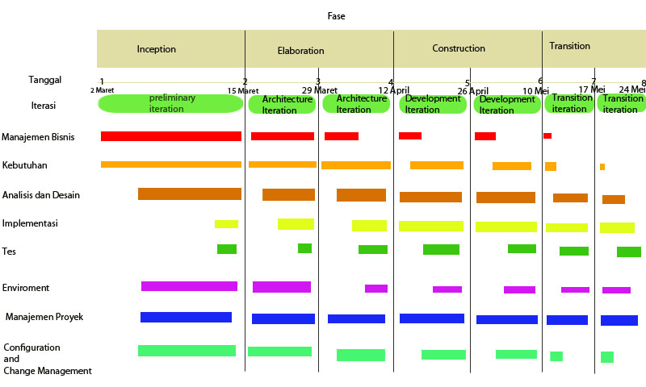**Fase**

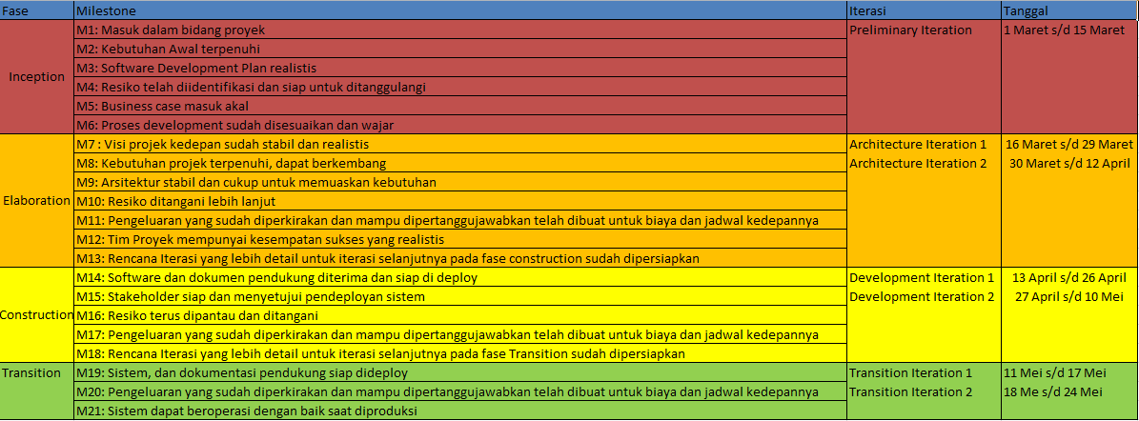MILESTONES

### Project Schedule

Fase Inception

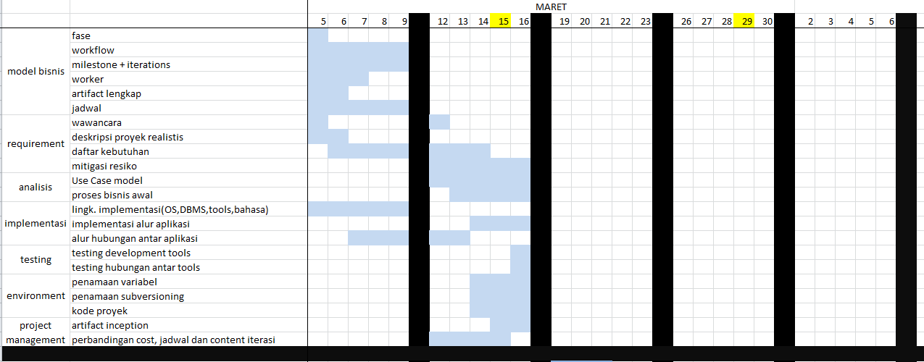

Fase Elaboration

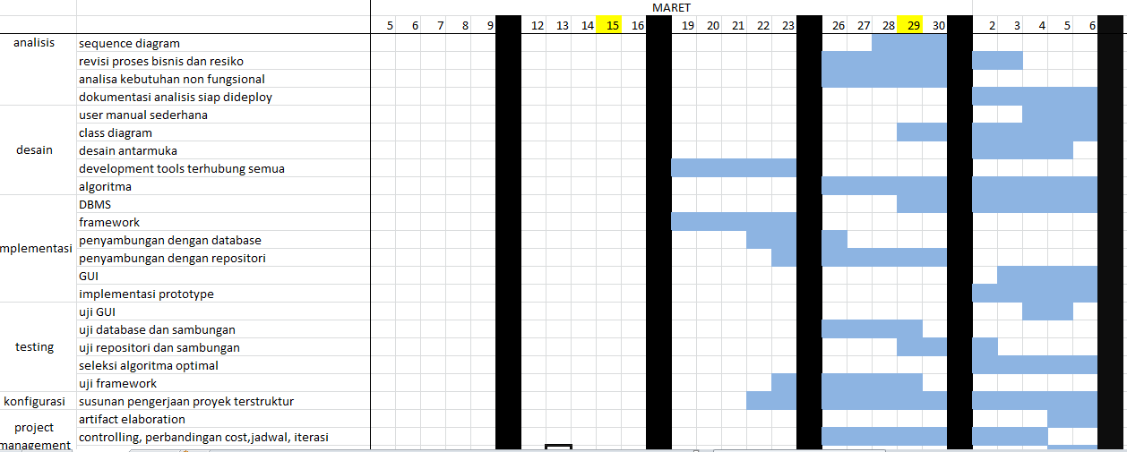

Fase Construction

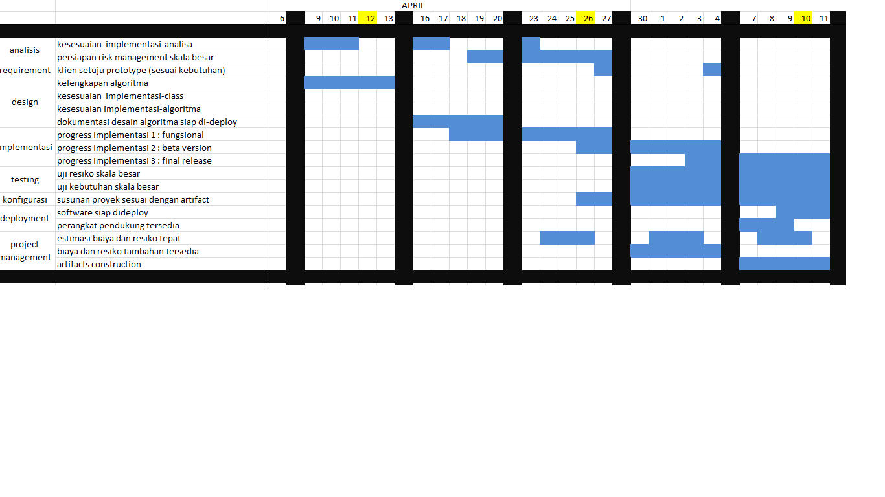

Fase Transition

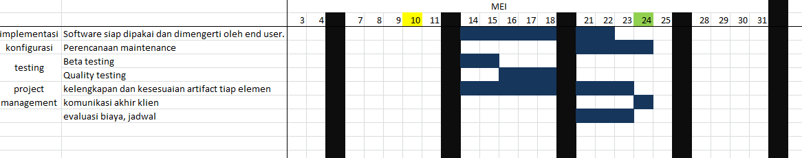

|  |  |  |  |  |
| --- | --- | --- | --- | --- |
| Tanggal Mulai | Deadline | Aktivitas | SDM | Man Hour |
| 1 Maret | 15 Maret | Project Manajemen  Milestones+iterations  Pembagian worker,man hour  Artifact  Jadwal  Mempelajari subversioning | Project Manager | 20 jam |
| 1 Maret | 15 Maret | -Mempelajari dokumen untuk analis  - Mencari kebutuhan  - Deskripsi proyek  - Mitigasi resiko  -use case model  - proses bisnis | Sistem Analis | 20 jam |
| 1 Maret | 15 Maret | Mempelajari documen untuk tester  - membuat testing plan  -testing deliverable pertama  - testing development tools  -testing hubungan antar tools | Tester | 15 jam |
| 1 Maret | 15 Maret | Mempelajari dokumen untuk designer  Mempelajari algoritma pencocokan  Mempelajari penamaan variable  Mempelajari dokumen untuk developer  Mempelajari framework untuk implementasi | Developer | 15 Jam |
| 16 Maret | 29 Maret | |  | | --- | | susunan pengerjaan proyek terstruktur | | artifact elaboration | |  | |  | | Project Manager | 20 jam |
| 16 Maret | 29 Maret | Membuat system requirement  Scenario tiap fungsi  Arsitektur software   |  | | --- | | Diagram aktivitas  sequence diagram | |  | |  | |  | | Sistem Analis | 30 Jam |
| 16 Maret | 29 Maret | |  | | --- | | user manual sederhana | | class diagram | | desain antarmuka | | development tools terhubung semua | | DBMS | | algoritma | | framework | |  | |  | |  | |  | | Developer | 15 Jam |
| 16 Maret | 29 Maret | |  | | --- | | uji GUI | | uji database dan sambungan | | uji repositori dan sambungan | |  | |  | | Tester | 15 Jam |
| 30 Maret | 12 April | |  | | --- | | controlling, perbandingan cost,jadwal, iterasi | | pengembangan seluruh bagian proyek | | Project Manager | 20 Jam |
| 30 Maret | 12 April | |  | | --- | | revisi proses bisnis dan resiko | | analisa kebutuhan non fungsional | | dokumentasi analisis siap dideploy | | Sistem Analis | 30 Jam |
| 30 Maret | 12 April | |  | | --- | | penyambungan dengan database | | penyambungan dengan repositori | | GUI | | implementasi prototype | | Developer | 15 Jam |
| 30 Maret | 12 April | |  | | --- | | seleksi algoritma optimal | | uji framework | | Tester | 15 Jam |
| 13 April | 26 April | susunan proyek sesuai dengan artifact | Project Manager | 20 Jam |
| 13 April | 26 April | |  | | --- | | kesesuaian implementasi-analisa | | persiapan risk management skala besar | |  | | Sistem Analis | 15 Jam |
| 13 April | 26 April | |  | | --- | | kelengkapan algoritma | | kesesuaian implementasi-class | | kesesuaian implementasi-algoritma | | dokumentasi desain algoritma siap di-deploy | |  | |  | |  | | Developer | 30 Jam |
| 13 April | 26 April | |  | | --- | | uji resiko skala besar | |  | | Tester | 15 Jam |
| 27 April | 10 Mei | estimasi biaya dan resiko tepat  biaya dan resiko tambahan tersedia | Project Manager | 20 Jam |
| 27 April | 10 Mei | klien setuju prototype (sesuai kebutuhan) | Sistem Analis | 15 Jam |
| 27 April | 10 Mei | |  | | --- | | progress implementasi 1 : fungsional | | progress implementasi 2 : beta version | | progress implementasi 3 : final release   |  | | --- | | software siap dideploy | | perangkat pendukung tersedia | | | Developer | 30 Jam |
| 27 April | 10 Mei | uji kebutuhan skala besar | Tester | 15 Jam |
| 11 Mei | 17 Mei | |  | | --- | | Perencanaan maintenance | | kelengkapan dan kesesuaian artifact tiap elemen | | komunikasi akhir klien | | Project Manager | 20 Jam |
| 11 Mei | 17 Mei | Pembuatan user manual tahap awal | Sistem Analis | 15 Jam |
| 11 Mei | 17 Mei | Pengecekan ulang software | Developer | 30 Jam |
| 11 Mei | 17 Mei | Beta testing | Tester | 30 Jam |
| 18 Mei | 24 Mei | |  | | --- | |  | |  | |  | | evaluasi biaya, jadwal | | Project Manager | 20 Jam |
| 18 Mei | 24 Mei | User Manual telah siap | Sistem Analis | 15 Jam |
| 18 Mei | 24 Mei | Software siap dipakai dan dimengerti oleh end user. | Developer | 15 Jam |
| 18 Mei | 24 Mei | |  | | --- | |  | | Quality testing | | Tester | 30 Jam |

## Monitoring Proyek dan Control

### Rencana manajemen kebutuhan

* Isi dari Rencana Manajamen Kebutuhan akan dibahas dalam dokumen rup_rmpln

## Rencana Penanggulangan Resiko

* Isi dari rencana penanggulangan resiko akan dibahas di dokumen rup_rskpln

# Rencana Proses Teknis

## Metode , Alat dan Teknik

Semua metode yang digunakan untuk membuat bisnis model, user interfance, use case , desain, programming, testing serta manual yaitu IBM Rational Unified Process

* Analysis design document
* Business modeling document
* Configuration_change_management
* Deployment
* Environtment
* Implementation
* Management
* Requirements
* Testing

# Rencana Pendukung

## Configuration management plan

* Isi dari rencana penanggulangan resiko akan dibahas di dokumen rup_cmpln

## Rencana Evaluasi

* Evaluasi dilakukan setiap kali iterasi atau sebuah fase berakhir
* Setiap milestone akan dievaluasi apakah meleset atau tepat sasaran, kemudian mencari solusi salah satunya yaitu butuh berapa lama untuk kembali ke jalan yang benar.
* Apabila ada tambahan proses bisnis atau kebutuhan dari customer, dilakukan evaluasi ulang apakah tambahan itu relevan atau tidak
* Lebih lengkap akan dibahas dalam dokumen rup_tsteval